Сварка под флюсом
Содержание
- Технология сварки под слоем флюса
  - Что дает применение флюса
- Виды сварки под флюсом
- Оборудование которым осуществляют сварку под флюсом
  - Область применения

Технология сварки под слоем флюса
Автоматизированный процесс сварки подразумевает наличие сыпучего флюса, подаваемого непосредственно к изделию. При розжиге дуги происходит плавление проволоки электрода, воздействующего на металлическое основание. Результатом реакции металла с веществом, которые интегрируются на участке сварки, образуется газовая ванна, состоящая из сварочных паров. Сварка под флюсом применяется автоматическим либо механизированным производством.
Основным предназначением полости при рассматриваемом способе сварки, является образование защитной оболочки во избежание воздействия кислорода на металл.
Также конструкция электродной проволоки реагирует на флюс, подвергая обработке материал, допускает получить качественный шов.
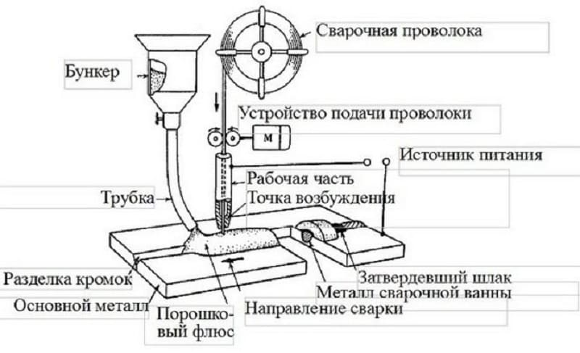
Схема дуговой сварки под флюсом
В процессе удаления дуги, изделие переходит из расплавленного состояния в твердое, образовывая твердый слой, легко удаляемый с поверхности изделия. Технология автоматической сварки под флюсом подразумевает цикл изъятия лишнего вещества с помощью специального механизма. Технология имеет множество достоинств, позволяющих применять метод на любом предприятии.
- Возможно объединить детали, используя повышенную силу тока. На большинстве производств употребляется сила тока от 1000 до 2000 А, для сравнения показатель дуговой сварки не превышает 650 Ампер. Обычным режимом увеличение силы тока пагубно влияет на качество, разбрызгивая металл. При использовании вещества, возможно повышение мощности до 4000 А, что позволяет получить готовый материал в сочетании со скоростью процесса.
- Процесс подразумевает образование дуги под слоем флюса, работающей при большой глубине. Данное условие дает возможность не беспокоится о предварительной обработке сварных соединений.
- Повышенная скорость сцепления позволяет производить больший объем сварочных работ. Для сравнения, изготовление шва с идентичными параметрами дуговой сваркой может отнять больше времени в 10 раз.
- Формируемый газовый пузырь в процессе позволяет избежать разбрызгивания раскаленного металла в процессе. Данное условие позволяет не только получить крепкий шов, но и соблюдать технику безопасности при работе с большими температурами. За счет этого, происходит экономия электроэнергии и инструментов.
Режим сварки определяется при зависимости от некоторых требуемых характеристик шва. Основные критерии:
- диаметр электрода;
- электроток, его полярность;
- скоростные показатели работы и напряжение тока;
- характеристики состава.
Скачать ГОСТ 8713-79

Также существует ряд дополнительных параметров, зависящих от применяемых инструментов.

Что дает применение флюса
Химическое вещество, основанное на множестве компонентов, именуется флюсом. Применяется при необходимом следовании стандартам, защите металлических изделий от коррозионных условий при последующей эксплуатации.
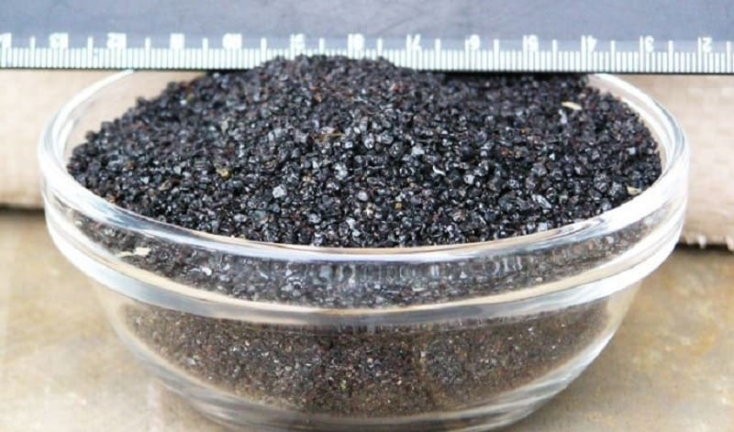
Флюс сварочный
Основные задачи, которые под силу решить веществу:
- устойчивое горение сварочной дуги;
- улучшенные свойства и формы шва;
- обеспечение сварочной ванны, ей производится защита металла;
- применение различных креплений позволяет изменять состав химической смеси для получения необходимых характеристик.
Кроме вышеперечисленных достоинств, основным преимуществом является возможность построения механического процесса стыковки. Различные химические соединения применяются в автоматических линиях.
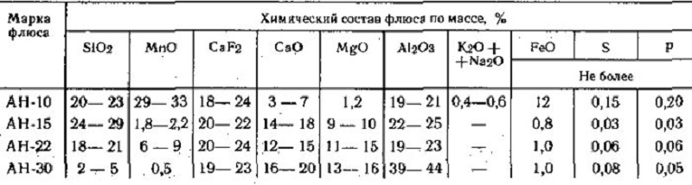
Химический состав различных марок флюса
У каждого способа существуют недостатки, использование флюса не исключение:
- работа производится только при нижнем положении стыка;
- сборка деталей должна соответствовать параметрам подгонки и обработки кромок;
- производство выполняется только на жесткой опоре, воздействие в подвешенном состоянии на материал недоступно;
- стоимость вспомогательных материалов высока, поэтому способ употребляется в ответственных конструкциях.
Сварка алюминия или других цветных металлом невозможна без применения флюса, вне зависимости от способа стыковки. Однако существует вероятность образования твердой окиси, вытесняемой на поверхность в процессе.

Виды сварки под флюсом
Стыковка цветных металлов методом сварки подразумевает применение различных составов. Составная часть делится на марганцевые, низко кремнистые, бескислородные изделия. Плавленые составы имеют структуру пемзы, легирующие свойства существуют у керамических изделий, улучшающие свойства крепления. Составляющие основных разновидностей:
- Солевые соединения богаты фторидами и хлоридами. С помощью них выполняется ручная аргонодуговая сварка, применяя активные составы, переплав шлаков.
- Оксидные смеси нашли свое назначение в стыковке фтористых деталей, а также низколегированных материалов. Данное изделие отличается содержанием кремния, имеет до десяти процентов фтористых составов.
- Смешанные изделия употребляются к высоколегированным сталям, структуру исполняют все элементы, перечисленные в первых двух материалах.
Подобрать правильный флюс достаточно тяжело без наличия соответствующего опыта, автоматическая дуговая сварка под флюсом требует качественного материала.
Тип и характеристики состава определяются технической документацией.
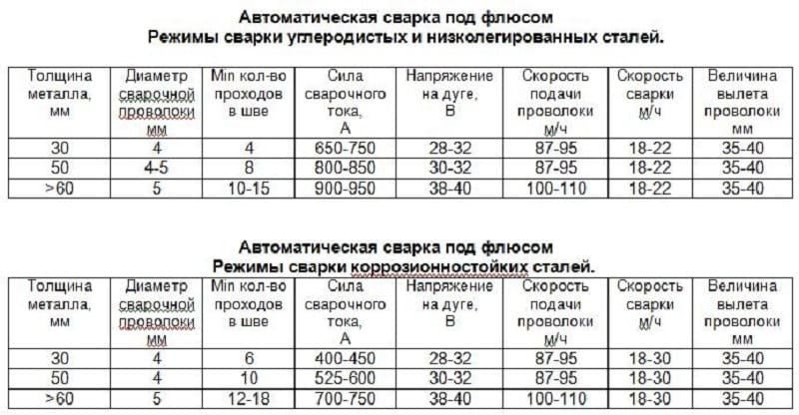
Режимы сварки сталей под флюсом
Автоматизированная сварка осуществляется таким способом, что оператор выполняет лишь отладку оборудования при соответствующем режиме работы. Последовательность действий и технология:
- К соединяемым деталям автоматическим режимом подводится флюс, высота слоя регулируется по отношению к толщине металла, забор продукта происходит из специально отведенного бункера.
- Кассетным механизмом подается проволока электрода, без которой процесс невозможен.
- Скорость работы выбирается таким образом, чтобы образовывалась качественная сварочная ванна, предотвращающая разбрызгивание металла.
- Изделие с более маленькой плотность всплывает на поверхность ванны, что не влияет на свойства шва. Неизрасходованный материал механически собирается в целях экономии.
Основным положительным качеством является увеличенная скорость путем механизированной сварки под флюсом. Благодаря этому, способ применяется различными производствами, зарекомендовал себя надежным и долговечным способом соединения сварных деталей.
Шов выполняется по нескольким характеристикам, в зависимости от этого подбираются режимы работы. Распространённым видом является холодная сварка, применяется с пониженными температурами для соединения цветных металлов.
Каждый материал имеет техническое задание с разрешенными параметрами сварки.
В случае отсутствия инструкции, вещество подбирается к работе методом пробы, важно следовать некоторым советам:
- Соединение высокого качества можно получить только при наличии стабильной дуги. Параметр регулируется путем подбора уровня скорости движения плавящего инструмента, силы тока.
- На скоростные показатели влияет степень вылета проволоки, а также легированный состав.
- Сила тока напрямую зависит на глубину, а напряжением можно производить регулировку ширины шва.

Таким образом, возможно максимально точно подобрать необходимое вещество. Необходимо понимать, что пренебрегать контролем не стоит, т.к. соединение может быть нарушено при дальнейшей эксплуатации.

Оборудование которым осуществляют сварку под флюсом
На производственных мощностях применяется стенд сборочного типа, на котором возможно зафиксировать обрабатываемые элементы в неподвижном состоянии. Требование надежного крепления особенно соблюдается, т.к. при работах деталь может сместиться, получится неровный сварочный шов. Зачастую, вместо полноценного дорогостоящего оборудования сварки под флюсом, применяют мобильные головки.

Тележка, оборудованная электроприводом и механической сварочной головкой именуется трактором. Данное устройство способно двигаться по направлениям шва или непосредственно деталям.

Область применения
Автоматизированный способ дает возможность поставить на конвейер производство различных крупных конструкций. Наиболее распространенные области, которыми применяется метод:
- Судостроением употребляется крупно узловая сборка, при сварке флюсом возможно монтирование секциями, что позволяет сократить время на производства в целом.
- Требования к высоким параметрам стыкуемых поверхностей позволяют применять устройство при изготовлении различных резервуаров.
- Газопроводные трубы крупных диаметров.
Технология не стоит на месте, с каждым годом становится все совершеннее. Дуговая сварка под флюсом позволяет производить крупные изделия высокого качества в машинном режиме. На некоторые работы ручным способом уходим несколько дней, механизированные линии выпускают готовое изделие за считанные минуты.

